Перечень транспортных средств, признанных брошенными, разукомплектованными, бесхозяйными
дата осмотра | адрес | марка/модель/гос. номер/цвет | срок добровольного/принудительного перемещения | фотоматериалы
05.11.2020 | ул. Шевченко, 16 | Мерседес SL 55  серебристый  без г/н | 19.11.2020/  05.01.2021 | 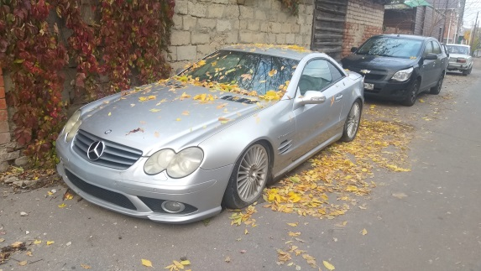 | 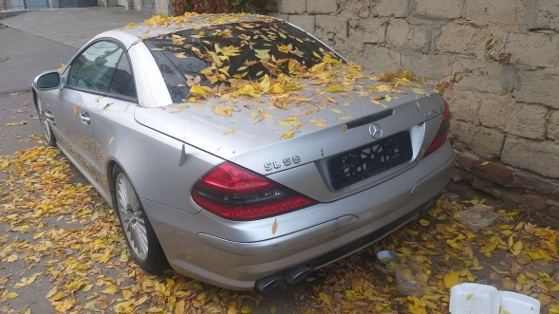
05.11.2020 | ул. Шевченко, 16 | ВАЗ 2108  фиолетовый  без г/н | 19.11.2020/  05.01.2021 | 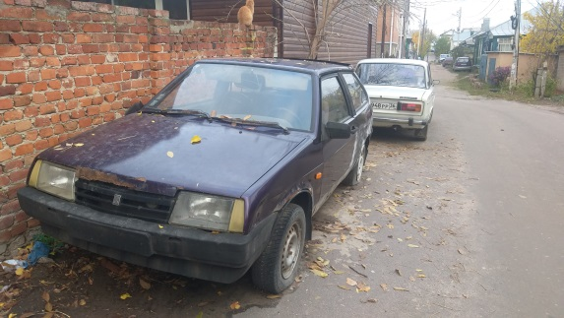 | 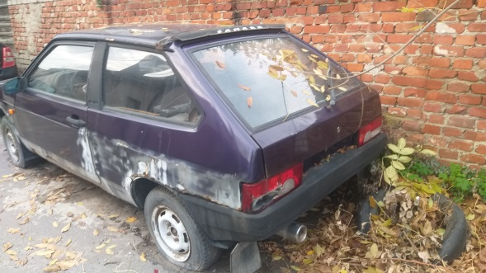
05.11.2020 | ул. Фридриха Энгельса, 82 | Мицубиси Либеро  белый  без г/н | 19.11.2020/  05.01.2021 | 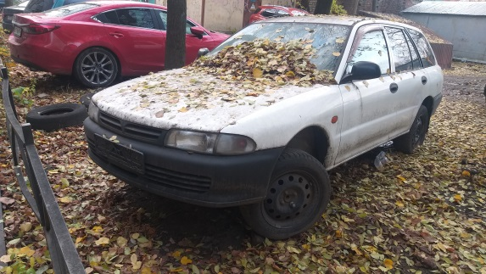 | 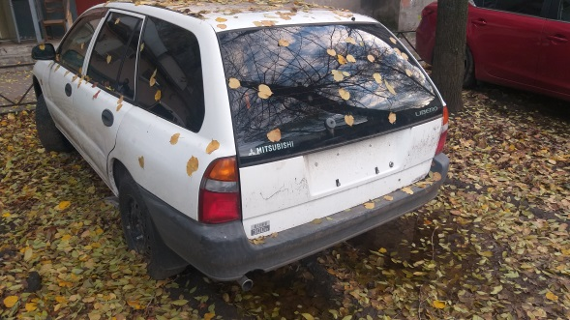
05.11.2020 | ул. Революции 1905 года, 82 | Дэу Нексия  серебристый  без г/н | 19.11.2020/  05.01.2021 | 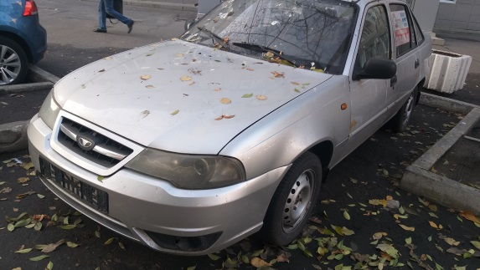 | 